罕見家園基因教育中心參訪 ~ 航向基因宇宙
基因科普x罕病故事x職人工作坊

你知道嗎？DNA、23對染色體，聽起來好複雜？其實他們乘載著你、我、他不一樣的基因奧秘哦！然而，當我們身體裡的基因不小心缺失、或是沒有好好排排站，都可能造成罕見疾病。想知道為什麼『桃樂絲』的眼睛是藍色的，額前有一撮白髮？『勇敢的獅子』為什麼身上好多OK蹦？『錫罐人』坐著風火輪椅如何到處遊玩？還想認識又高又瘦的『稻草人』嗎？歡迎大小朋友和罕病小勇士-螢火蟲亮亮，一起航向基因宇宙，來場生命探索之旅吧！

2022年由罕見疾病基金會全新開幕「罕見家園」，全區以農場為意涵打造占地 1.8 公頃的無障礙空間，基因教育中心、園藝教室、溫室、多感官教室、親子遊戲室、戶外共融遊戲場、營養教室、沐浴福祉設備示範暨服務中心、多功能教室、療癒花園、桂花步道等，除持續深耕罕見疾病家庭服務外，亦推動科普教育及生命教育宣導，為亞洲罕見疾病服務新亮點！

【罕見家園團體參訪：活動介紹】
- 活動一：「基因教育中心導覽~點亮基因之森」
以童話故事綠野仙蹤為背景，設置一系列互動式展覽與體驗遊戲，大小朋友快進入基因森林冒險闖關吧！「基因大解密」探索遺傳的奧秘、「基因實驗室」解開藥物神秘面紗、「基因森林」尋找螢火蟲家族好夥伴、「森林廚房」端出美味可口的低蛋白料理、「桂花森林」從輔具、沐浴設備，實際體驗罕見疾病病友生活日常；最後更能在「亮亮心樂園」留下屬於你的專屬色彩，完成闖關學習單。
- 活動二：「罕見疾病生命故事~職人工作坊」
罕見職人是由病友與家屬所組成，親身的故事分享，絕對是大小朋友生命教育的最佳老師，帶領大家體會突破生命限制，將能綻放的美麗色彩！擁有好手藝的他們，將親自帶領大家DIY，香氛噴霧、多肉植物、造型餅乾、捏麵人等項目，這份手工藝品，將是送給您生命力最飽滿的一份禮物。
- 活動三：「多元共融遊憩場~戶外筋骨動一動」
罕見家園除社教區外亦包含農藝區、遊憩區，在「桂花步道」休閒散步，尋找罕見家園之寶~500棵桂花樹、「療癒花園」體會鳥語花香的幸福角落；走進「共融遊憩場」寬闊無際，在觀星坵比賽攀爬高手，順溜而下成為滑草冠軍，更有親子溜滑梯、無障礙轉盤、鳥巢式盪鞦韆等遊樂設施，絕對能滿足孩子的玩樂需求，一家老小都合適。
【罕見家園團體參訪：申請須知】
申請對象：全台中小學、教育團體校外教學；企業及民間機關團體參訪導覽。
申請時間：全年度，每月接受3-5梯次團體預約參訪
申請流程：
1. 請參訪單位向本會提出申請
方式一：來電洽詢預約，電話: (03)547-5528 *1007 社教專員 陳威廷
方式二：下載「基因教育中心參訪申請表」，完成填寫後請E-mail：wh11@tfrd.org.tw
2. 本會將於收到申請預約後10個工作天內，與參訪單位聯絡人確認是否申請成功
3. 活動前，由本會與參訪單位雙方共同確認活動細節與行程安排。

參訪地點：財團法人罕見疾病基金會附設新竹縣私立關西身心障礙福利服務中心(罕見家園) 306新竹縣關西鎮東平里9鄰小東坑7之6號
參訪須知：
1. 參訪人員之餐費、交通費、DIY體驗費用由參訪單位自行負擔。若為教育團體/公益團體/特教組織等情況，可向本會提出，共同討論費用規劃。
2. 本會保有活動最終解釋權。

誠摯歡迎各地學校或其他機關團體申請進行罕見家園實地參訪，透過基因教育中心與時光空間的互動式展覽、體驗遊戲，提升正確認識罕見疾病知識，進而尊重與接納罕見疾病病友家庭，學習包容、同理的生命教育意義。
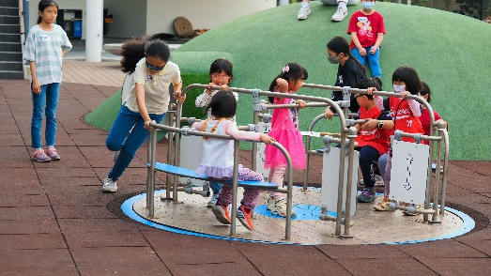
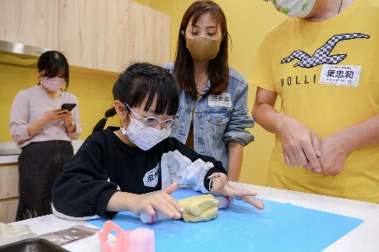
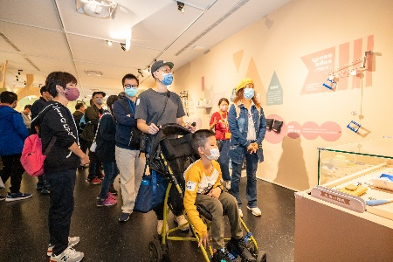
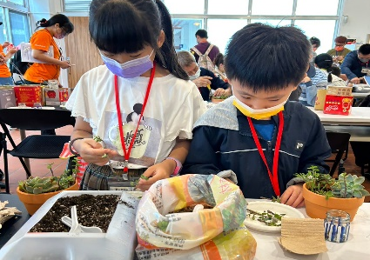

【基因教育中心參訪活動規劃】
為加強社會大眾對罕病病友的認識，規劃由淺入深的生命教育體驗，使其從活動中了解罕病科普知識，並學習尊重、發揮同理心。體驗活動安排：
a.專人導覽罕見家園以認識本會理念。
b.參訪基因教室了解基因的奧秘以及遺傳概念、體驗罕病家庭的生活狀態。
c.聆聽罕病家庭分享生命故事。
d.使用園區其他設施，同時體驗罕病家庭共生團隊的服務，包含農場體驗園藝活動，DIY罕病病友文創小物。
e.回饋分享參訪心得，完成學習單，或擔任志工。完成活動贈送提供獨家紀念品1份、學校團體加贈螢火蟲故事島繪本1套(12本)

半日遊 (行程約2小時)
時間 | 活動項目 | 備註
10:00-10:20 | 罕見家園影片觀賞
10:20-11:00 | 「基因教育中心~點亮基因之森」闖關 | 分批導覽，一批40人
11:00-11:45 | 「多元共融遊憩場~戶外筋骨動一動」  或 小小志工(園區綠地整理)  或 多肉植物DIY
11:45-12:00 | 點心時間
一日遊 (行程上午2小時、下午2小時，共計4小時)
12:00-13:00 | 午餐 | 可協助代訂便當
13:00-14:00 | 「罕見疾病生命故事~職人工作坊：一」 | DIY如：桂花噴霧、水苔球、香氛蠟燭、羊毛氈、造型饅頭/餅乾、捏麵人等
14:00-15:00 | 「罕見疾病生命故事~職人工作坊：二」
*行程規劃皆可依實際需要進行調整

